La télésurveillance en question



L’analyse présentée ici s’appuie essentiellement sur les résultats du rapport publié en 2005 intitulé Assessing the impact of CCTV, rapport commandité par le Home Office (ministère de l’Intérieur britannique) et réalisé par les criminologues M.Gills et A.Spriggs, de l’université de Leicester. La raison en est que ce rapport, qui examine 13 sites et détaille ses résultats sur 176 pages, est de très loin l’étude la plus complète et la plus sérieuse effectuée sur le phénomène de la télésurveillance à ce jour.

1. Effets de la télésurveillance

1.1. Résultats de l’enquête Assessing the impact of CCTV

Certains semblent s’alarmer devant la nouvelle “société de surveillance” que nous prépareraient les apologistes de la télésurveillance. Ainsi le très officiel rapport de 2004 produit par le groupe d’étude Urbaneye, commissionné par l’Union Européenne dans le cadre du “Cinquième Programme-cadre de Recherche” (Fifth Framework Programme) s’intitule : “Au seuil du panoptique urbain?”(On the Threshold to Urban Panopticon?). Ben Hayes de l’organisation Statewatch parle quant à lui de “Big Brother qui rencontre le fanatisme du marché” à propos du Programme de Recherche sur la Sécurité de l’Union Européenne (European Security Research Project).
La vérité est plus prosaïque: les systèmes de télésurveillance sont d’abord et avant tout remarquables par leur complète inefficacité. Comme le remarquent Norris & Armstrong:

Ceux qui promeuvent la télésurveillance comme la panacée qui résoudra tous les problèmes de délinquance et de troubles à l’ordre public, comme ceux qui voient se profiler le spectre d’une société de surveillance cauchemardesque, partagent un présupposé commun: celui d’attribuer effectivement à la télésurveillance les capacités qu’on lui prête… Ainsi, ils partagent tous les deux une forme naïve de déterminisme technologique: une croyance ingénue au pouvoir de la technologie, que celui-ci soit bénéfique ou maléfique.

Le tableau récapitulatif que propose l’étude Assessing the impact of CCTV (p.25) est éloquent à ce sujet :

Figure 3.1: Relative effect ratio and corresponding confidence interval

Pour chacun des 13 systèmes de télésurveillance étudiés, le nombre de délits enregistrés avant et après l’installation des caméras a été comparé au nombre de délits enregistrés durant la même période (couvrant deux ans au moins) dans une zone témoin jugée criminologiquement équivalente. Ce tableau présente le rapport de la variation du nombre de délits commis dans la zone sous surveillance sur la variation du nombre de délits commis dans la zone témoin (sans caméra).
Autrement dit, si le nombre de délits a moins augmenté, ou plus diminué, dans la zone sous surveillance que dans la zone témoin, alors le rapport sera supérieur à 1: plus le chiffre sera élevé, plus on pourra juger que l’installation de caméras a permis de réduire la criminalité totale. Inversement, si le nombre de délits a plus augmenté, ou moins diminué, dans la zone sous surveillance que dans la zone témoin, alors le rapport sera inférieur à 1: plus le chiffre est petit, et plus l’on pourrait conclure à un accroissement de la criminalité due à l’installation des caméras.
Si le chiffre du rapport est de 1, la variation du nombre de délits commis dans la zone sous surveillance est identique à la variation dans la zone test: les caméras n’ont donc aucun effet.
Les lignes horizontales signalent la marge d’erreur. On voit donc clairement ici que dans 12 cas sur 13 l’installation de caméras de surveillance n’a eu absolument aucun effet sur le taux de criminalité dans la zone concernée. Pour citer les auteurs du rapport:

Le regroupement autour du chiffre d’impact relatif de 1 (Hawkeye exclu) est précisément ce à quoi on devrait s’attendre si l’on supposait que la télésurveillance n’avait aucun effet de réduction de la criminalité et que ces tailles d’impact (y compris pour les résultats qui sont individuellement statistiquement significatifs) provenaient d’erreurs dues au hasard, dans la limite des intervalles de confiance représentés sur le graphique.

Le premier cas présenté (Hawkeye), où il semble que les caméras aient permis une réduction significative du nombre de crimes commis, est si particulier qu’il ne peut être comparé aux autres; nous reviendrons plus tard sur la signification de ce résultat.
On aperçoit sur ce graphique que dans certains cas la criminalité a baissé dans les zones sous télésurveillance, tandis que dans d’autres elle a augmenté. Ces variations autour du chiffre de 1 sont cependant aussi bien attribuables au hasard. La seule constante fiable qui émerge de cette analyse est une absence d’effet global de la télésurveillance, tous les chiffres tournant autour de 1.
Une moyenne arithmétique de ces résultats (Hawkeye exclus) donne un résultat de 1.02, avec un intervalle de confiance associé de +/- 0.14 (c’est-à-dire que l’on peut être certain à 95% que le résultat correct se situe à l’intérieur de cet intervalle): ce qui confirme une absence d’effet des caméras. Une moyenne pondérée de ces résultats, qui donne plus de valeur aux résultats les plus exacts (ceux donc dont l’intervalle de confiance est le plus réduit) donne un résultat de 0.88, avec un intervalle associé de +/- 0.06. Ce calcul plus pertinent de la moyenne fait ainsi apparaître une légère mais réelle augmentation de la criminalité dans les zones où sont situées les caméras, par rapport aux zones sans caméra. Au minimum, donc, il faut conclure que l’installation de caméras de surveillance n’a aucune incidence positive sur la criminalité.
On pourrait arguer que la présentation de chiffres concernant la criminalité en général puisse masquer des effets plus significatifs s’agissant de tel ou tel catégorie de délit en particulier. Cependant, une présentation des résultats par type de délit souligne tout aussi clairement l’absence de corrélation entre télésurveillance et fluctuation de la criminalité:

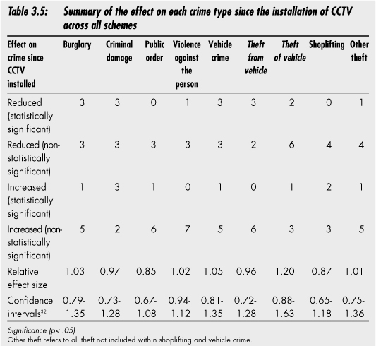

Ce résultat fut assez largement repris par les médias anglais à l’époque, ainsi par la BBC, qui, sur son site internet, titre le 24 février 2005: La Télésurveillance “échoue à reduire la criminalité” (CCTV “fails to cut crime”). This Is London (équivalent du Pariscope) titre le même jour: La Télésurveillance “n’empêche pas le crime”. (CCTV “does not stop crime”). Cependant, aucune mention ni du rapport, ni des résultats qu’il présente, n’a jamais été faite dans les médias français.

1.2. Des résultats qui confirment la règle
Si les médias britanniques font état des résultats de ce rapport, ils les jugent néanmoins presque tous “surprenants”. Or, ces résultats ne font en fait que confirmer ce qui n’est, depuis longtemps semble t-il, qu’un secret de polichinelle pour les criminologues.
Il est ainsi frappant de remarquer que le rapport de 1998 intitulé “Prévenir les actes criminels: ce qui marche, ce qui ne marche pas, ce qui est prometteur” (Preventing Crime: What Works, What Doesn’t, What’s Promising), commandité par le ministère US de la Justice, rapport absolument fondateur en criminologie puisque c’est lors de son élaboration qu’a été établie la Maryland Scale of Scientific Methods, qui sert de référence pour juger de la validité scientifique des études criminologiques (Assessing the impact of CCTV se situe par exemple à l’échelon 3 sur une échelle de 5), ne mentionne même pas la télésurveillance comme moyen de prévenir les délits.

La première étude aboutie sur les effets des caméras de surveillance fut rédigé en 1995 par un fervent partisan de leur utilisation, Ben Brown, alors membre du Home Office Police Research Group. S’il estime (p. 63) que dans deux centre-villes étudiés sur trois “initialement la présence des caméras a eu un effet dissuasif sur tous les types de délits contre la propriété examinés”, il affirme aussi que “l’effet des caméras sur certains de ces délits a pu diminuer avec le temps”, la dissuasion n’étant durable que si elle est soutenue par des actions de police plus traditionnelles: arrestations et condamnations. Autrement dit, les caméras ne remplacent pas une police qui fonctionne. De plus, continue Brown, “l’effet des caméras sur les crimes contre la personne est moins clair”, puisque “les caméras semblent avoir eu considérablement moins d’impact sur les niveaux globaux de troubles de l’ordre public et de violences contre les personnes” et que “la présence de caméras de télésurveillance dans les zones étudiées a eu peu d’effet global sur les incidences de vols sur les personnes et de pick-pocketage”. Il conclut que “la télésurveillance semble marcher le plus efficacement quand elle est intégrée à un ensemble de mesures”, mais qu’alors “avec un ensemble de mesures il peut être difficile de séparer un élément en particulier pour le désigner comme étant à la source du succès, et donc dans ce cas la simple installation de caméras ne garantit pas une réduction de la criminalité sur le long terme.”

Un autre rapport pionnier (Ditton & Short, 1999) examine l’impact de l’installation de caméras dans le centre-ville de Glasgow et dans le centre-ville d’une petite ville des environs de Glasgow, Airdrie. Airdrie est un cas célèbre de “succès” de la télésurveillance, très médiatisé en Grande-Bretagne, et sur lequel le gouvernement britannique s’est beaucoup appuyé pour justifier les subventions massives qu’il a distribuées aux autorités locales pour qu’elles s’équipent de caméras. Symboliquement, Airdrie est la toute première ville d’Écosse à s’être équipée de caméras (en 1992), et une baisse de 21% des délits enregistrés dans les 24 mois qui ont suivis l’installation des 12 caméras dans son centre-ville, correspondant à “772 délits évités” a permis aux autorités de déclarer que la télésurveillance permettait effectivement de réduire la criminalité.
Les résultats concernant l’installation des caméras à Airdrie furent disponibles sensiblement avant ceux de Glasgow, où les caméras ne furent installées qu’en 1994. C’est ce décalage dans le temps qui permit aux autorités locales et gouvernementales de brandir triomphalement le chiffre d’une baisse de la criminalité de 21%. Le résultat de l’opération à Glasgow fut en effet une hausse du nombre de délits commis de 9% dans la zone sous télésurveillance dans les 24 mois qui suivirent l’installation des caméras. Ce résultat contredisait évidemment le premier et ne permettait en aucun cas de conclure à un effet positif global des caméras de surveillance sur les taux de criminalité.
Un examen plus détaillé des résultats du rapport concernant Airdrie est d’ailleurs riche en enseignements. Tout d’abord, s’il y a eu une baisse du nombre de délits enregistrés de 21% dans les 24 mois qui ont suivi l’installation des caméras, cette baisse n’a pas concerné tous les types de délit de la même façon, et au contraire certains délits ont augmenté.
La police Écossaise classe les délits en 7 catégories différentes selon leur nature. Pour ce qui concerne les deux premières catégories (violences et indécence), un trop petit nombre de délits avait été enregistré pour que les résultats puissent être jugés significatifs. Les délits de type 3 (délits de “malhonnêteté”) ont connu une baisse de 52%, et les délits de type 4 (incendies et vandalisme) de 19%. Les délits de type 5 (autres) ont crû de 1086%, ceux de type 6 (divers) de 133%, et ceux de type 7 (délits contre les véhicules) de 126%.
Rien ne permet d’expliquer exactement comment ni pourquoi les caméras préviendraient les “délits de malhonnêté” (vols, etc) deux et demi fois mieux que les actes de vandalisme, ni pourquoi elles permettraient d’empêcher ces types de délit mais ne protègeraient pas les véhicules. Il est donc difficile d’attribuer ces variations à l’effet des caméras.
D’autre part, le chiffre de 21% est extrêmement sujet à caution. Voici le graphique qui illustre comment les enquêteurs sont parvenus à ce chiffre:

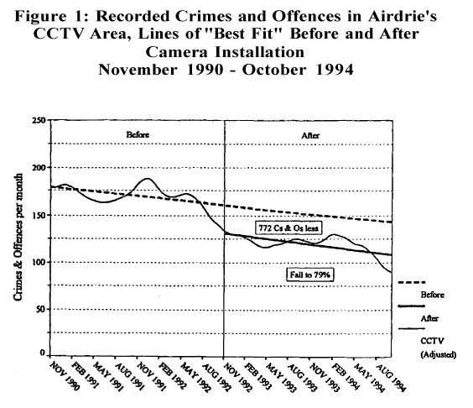
La droite d’ajustement (ligne pleine) indique que, tendanciellement au moins, le nombre de délits commis en août 1994 dans la zone sous télésurveillance se chiffre à 79% du nombre qui aurait été commis (selon la tendance indiquée par la ligne en pointillé) sans télésurveillance. Mais, outre que ces projections varieraient considérablement si l’on choisissait des intervalles de temps différents (par exemple si l’on décidait d’exprimer la tendance des 12 derniers mois avant l’installation des caméras plutôt que des 24 derniers), et ne permettent en tous cas pas de conclusions chiffrées précises, il est visible sur ce graphique que la baisse de criminalité commence bien avant l’installation des caméras (dès le mois de mai 1992) et n’a donc pas directement à voir avec celles-ci.
Le graphique qui présente la baisse des délits de type 3, délits dont la baisse a été la plus sensible et qui justifie pratiquement à elle seule la baisse de l’ensemble, invite encore plus clairement à la conclusion d’une baisse sans corrélation avec l’installation des caméras:

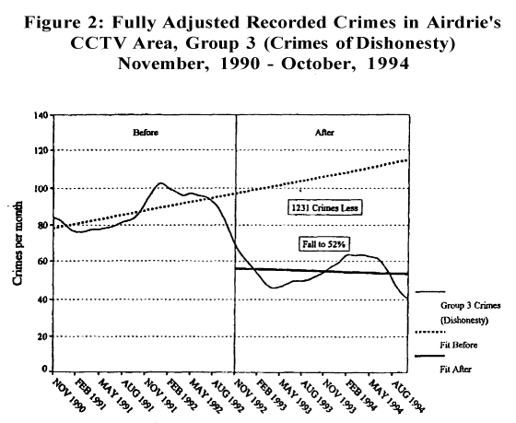

L’inexactitude, voire le caractère fantaisiste, des projections est ici soulignée par le fait que, tandis que le graphique examinant la baisse des délits toutes catégories confondues a permis aux enquêteurs de conclure au chiffre de “772 délits évités”, le graphique qui présente la baisse des seuls délits de type 3 indique quant à lui que 1231 ont été évités – soit qu’il y eu 459 délits de type 3 évités de plus que de délits évités au total. Autant dire que tous ces résultats sont à manier avec prudence.
Pour finir, les enquêteurs concluent eux-mêmes que le taux de criminalité enregistré durant cette période d’essai n’a quasiment rien à voir avec la présence ou l’absence de caméras de surveillance, mais tient à une fluctuation cyclique de la criminalité encore mal comprise:

Finalement, le facteur le plus décisif qui explique les résultats obtenus a peut-être été le timing de l’installation des caméras dans les deux centres (…) la télésurveillance a été installée dans le centre ville de Glasgow à un moment où le nombre de délits enregistrés étaient en baisse depuis deux ans. Il est difficile d’expliquer pourquoi les taux de criminalité oscillent sur le long terme. (…)
Si le système de télésurveillance à Glasgow avait été installé à un moment de pic du taux de criminalité, il aurait été facile de prédire une baisse non-corrélée [à l’installation de caméras] dans la période qui suit. Comme l’installation a été effectuée à un moment de creux, une hausse était tout à fait logiquement prévisible. De façon tout aussi plausible, si les caméras à Airdrie avaient été installées deux ans plus tard, alors après une probable période de baisse du nombre de délits constatés, la criminalité serait vraisemblablement repartie à la hausse.

Peu après la publication de ce rapport, le professeur Ditton a publiquement appelé à la création d’un organisme indépendant pour évaluer l’utilité réelle des caméras de surveillance, qui avaient été selon lui “vastement surévaluées” et présentées “au moment de leur introduction” en Grande-Bretagne comme une “solution miracle à tout”.
Un mois plus tard, en août 1999, le criminologue Clive Norris décrivait l’inefficacité des caméras devant les parlementaires anglais dans des termes similaires: “les résultats montrent que l’idée selon laquelle les caméras de surveillance sont une baguette magique pour combattre le crime équivaut à prendre ses désirs pour la réalité”.
Plus récemment, Rachel Armitage, spécialiste des aménagements urbains de prévention de la criminalité (“designing out crime”), écrivait en introduction de son rapport de mai 2002 To CCTV or not to CCTV ? :

La couverture du territoire par des systèmes de télésurveillance ainsi que les subventions du gouvernement destinées à étendre ces installations ont augmenté de façon spectaculaire au cours de la dernière décennie. Il y a très peu de raisons substantielles de croire, cependant, que la télésurveillance soit efficace.

L’inefficacité des caméras de surveillance est donc tout sauf une idée nouvelle, ou même surprenante. Nul besoin d’ailleurs d’être criminologue pour s’en rendre compte, comme le montre ce tableau tiré du rapport annuel de la municipalité de Douvres sur son système de télésurveillance. Malgré l’installation de 4 nouvelles caméras en 2006 (+8%), le nombre de délits commis dans la zone surveillée par les caméras a crû de 29% (397 crimes constatés en 2005):
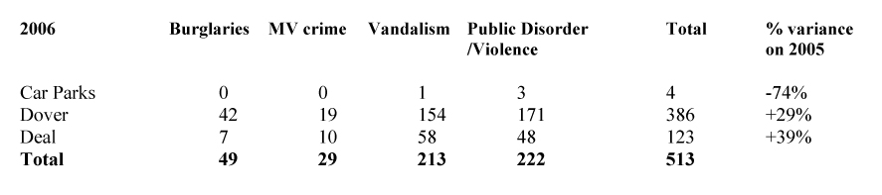

1.3. Effet sur le “sentiment de sécurité”

Des enquêtes d’opinion furent réalisées par Gills & Spriggs pour déterminer si l’installation des caméras avait eu un impact sur “la crainte d’être la victime d’un délit” (worry about being the victim of a crime) et “le sentiment de sécurité” (feeling of safety) des résidents des zones sous surveillance.
Les enquêteurs notent que les deux expressions pêchent par leur ambiguïté: “le terme de crainte (worry) signifie des choses différentes selon les personnes”, tandis que “la formule “sentiment de sécurité” ne se rapporte pas spécifiquement à la criminalité, car la sécurité peut dépendre d’autres facteurs sociétaux tels que la santé, ou la sécurité routière”.
Comme pour la “réduction de la criminalité”, les résultats montrent qu’il n’y a aucune corrélation entre l’installation des caméras et “la crainte d’être la victime d’un délit” ou le “sentiment de sécurité”.

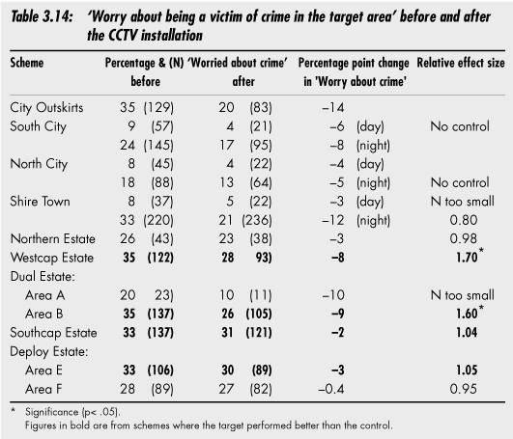

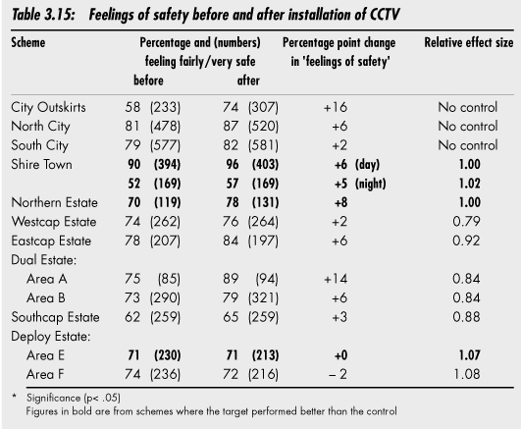

D’autre part, l’installation des caméras provoque une nette augmentation de “la crainte d’être la victime d’un délit” chez ceux parmi les résidents qui sont conscients de cette installation. Le caractère anxiogène des caméras tient semble t-il au fait que la zone surveillée est perçue comme plus dangereuse qu’auparavant du fait de leur présence.
Plus généralement, “les résultats montrent que la crainte d’être la victime d’un délit est directement liée au taux de criminalité réel de la zone, plutôt qu’à la présence de caméras”.
Prétendre que les caméras “rassurent” le public par leur présence tient donc là encore de la simple formule publicitaire, et ne correspond à aucune réalité.

2. Une inefficacité prévisible

2.1. Difficultés techniques

L’installation et la mise en service des caméras présentent de nombreuses difficultés techniques. Par exemple, dans 6 (sur 13) des systèmes étudiés par les auteurs de Assessing the impact of CCTV, les images enregistrées de nuit n’étaient pas utilisables à cause soit d’un manque de luminosité, soit au contraire du positionnement des caméras trop près de sources de lumière, qui avaient un effet éblouissant. D’autres problèmes fréquemment relevés par les enquêteurs incluent notamment :
- Un schéma d’installation conçu dans la précipitation, ou à partir de statistiques sur la criminalité incomplètes ou trop générales, d’où l’installation de certaines caméras dans des zones où elles sont largement inutiles.
- L’obstruction du champ de vision de certaines caméras par des feuilles d’arbre ou par d’autres obstacles de mobilier/immobilier urbain.
- La pluie tombant sur les lentilles des caméras qui brouille l’image reçue.
- Le choix entre caméras fixes ou caméras mobiles. Les caméras fixes permettent une meilleure qualité d’image et une couverture complète des zones surveillées (si elles sont disposées efficacement), mais ne permettent pas de zoomer ni de suivre les suspects. Les caméras mobiles permettent de mieux suivre les incidents détectés en temps réel, mais offrent une moins bonne couverture générale (puisqu’elles bougent), à moins de démultiplier le nombre de caméras, ce qui est coûteux et diminue les chances de visionnage en temps réel par les opérateurs. Certaines caméras mobiles en mode automatique cessent ainsi brusquement de filmer un incident dont elles avaient capturé le début, à cause de leur rotation programmée.

2.2. Problèmes de gestion du réseau

Les problèmes de mise en oeuvre tiennent cependant plus à l’utilisation effective des caméras par les opérateurs, c’est-à-dire aux problèmes de gestion internes à la salle de contrôle.
Ainsi, non seulement le nombre d’écrans dans la salle ne correspond pas au nombre de caméras en opération, ce qui revient à dire qu’à tout moment les images d’une majorité des caméras ne sont tout simplement jamais affichées, mais il est illusoire de croire que les opérateurs puissent surveiller plus d’un écran à la fois correctement. En conséquence, la plupart des délits échappent à la vigilance des opérateurs. De plus, les zones les plus calmes sont souvent négligées par les opérateurs, et ne sont que rarement surveillées. Ainsi lorsqu’une même salle de contrôle est chargée à la fois du visionnage de caméras surveillant une zone résidentielle et de caméras surveillant une rue commerçante, la rue commerçante sera systématiquement privilégiée par les opérateurs, si bien que les délits commis dans la zone résidentielle seront peu ou pas détectés.
Une deuxième série de problèmes vient du manque de formation des opérateurs, qui ne sont pas des professionnels du maintien de l’ordre. Ils ne savent ni reconnaître les habitués des postes de police locaux, ni ne connaissent les habitudes et les pratiques des contrevenants, ce qui leur permettrait par exemple de mieux les suivre dans leurs déplacements. Concrètement, les opérateurs dépendent en fait des policiers sur le terrain pour beaucoup des incidents qu’ils décident de suivre de plus près, notamment grâce au fait d’être branché sur les fréquences radio de la police. Les enquêteurs citent deux exemples typiques de déclarations faites par des opérateurs à ce sujet:

C’est sûr qu’on récupère la plupart des boulots en écoutant les communications de la police. C’est plus motivant… le boulot est transmis par la radio; si on s’y met tout de suite on peut y être avant la police.

On dépend des communications radios, en fait elles nous servent d’yeux et d’oreilles. Ça serait mieux si nous aussi on pouvait parler à la police.

Ce sont donc les policiers sur le terrain qui servent d’yeux aux caméras, et non l’inverse.
Les problèmes de liaison des opérateurs avec la police constituent une troisième série de difficultés. Seulement 3 salles de contrôle (sur 13) entretenaient des rapports cordiaux avec la police locale, et communiquaient régulièrement avec elle pour prévenir les policiers d’incidents en cours, etc. Les autres n’appelaient que rarement les postes de police, ou alors bien après le repérage des incidents. Les opérateurs se voyaient parfois sévèrement reprocher leur utilisation des lignes directes, et conseiller d’appeler le 17. Leur professionnalisme et l’exactitude de leurs récits était aussi souvent mis en doute par les policiers.

2.3. Des objectifs vagues et irréalistes

La supposition du caractère automatique des effets de la télésurveillance rend paradoxalement sa mise en place complètement inefficace. Plutôt que de réfléchir précisément aux actes spécifiques que les caméras sont censées prévenir, et à la façon dont cette prévention va opérer, on assigne ainsi à leur installation des objectifs à la fois mal définis et trop ambitieux. Il s’agit typiquement de “réduire la criminalité et les troubles à l’ordre public”, de “détecter et de dissuader les criminels”, de “créer un environnement plus sûr”, en plus de “réduire la crainte d’être la victime d’un délit” et “d’augmenter le sentiment de sécurité”. Les auteurs de Assessing the impact of CCTV préviennent pourtant que:

Il ne faut pas en attendre trop de la télésurveillance (…) les problèmes qu’elle aide à traiter sont complexes. (…) il faut être davantage conscient du fait que réduire et prévenir le crime ne sont pas choses faciles, et que des solutions mal conçues échoueront vraisemblablement à le faire, quel que soit l’investissement financier.

Nouvelle panacée, on attend de la télésurveillance qu’elle mette fin à une longue liste de désordres: vols, cambriolages, violences contre les personnes, délits contre les véhicules, vandalisme, harcèlements divers, trafic de stupéfiants, jets d’ordures sur la voie publique, troubles de l’ordre public. Mais ces délits ne sont ni commis par les mêmes personnes, ni commis pour les mêmes raisons, ni dans les mêmes circonstances. Présentée comme une solution “tout-en-un” censée faire baisser la criminalité en général, la télésurveillance ne répond en fait adéquatement à aucun désordre en particulier. Les auteurs du rapport sur Airdrie et Glasgow insistent d’ailleurs sur:

…la vaste surévaluation des attentes concernant la télésurveillance en ville. Il ne s’agit finalement que de quelques caméras qui filment une poignée de rues de la ville. Glasgow disposait de 32 caméras, et Airdrie de 12, mais chaque réseau n’était jamais à tout moment surveillé que par deux personnes relativement sans formation, et nos observations à Glasgow montrent qu’en certaines occasions personne ne surveillait quoi que ce soit.

Ditton ajoute dans un article de juillet 1999:

Pourquoi les caméras n’ont-elles pas “marché”? A mon avis, il y avait eu avant leur installation un tel battage autour des caméras, présentées comme un remède miracle avant même d’avoir été branchées, que leurs chances de succès véritables étaient nulles.

2.4. Des objectifs contradictoires

Plus problématique encore que le caractère trop ambitieux ou irréfléchi des objectifs assignés à la télésurveillance, le fait que certains d’entre eux soient tout bonnement contradictoires. Un exemple à Glasgow:

…les images les plus célèbres d’un délit filmé par des caméras de surveillance montrent deux jeunes hommes qui en attaquent un troisième, pour finir par lui piétiner la tête. Ces images ont été très largement diffusées à la télévision (à l’étranger aussi), et des clichés tirés de la vidéo paraissent fréquemment dans la presse.
Nul doute que cela confirme la capacité des caméras de surveillance à capturer des incidents, et que cela aide à justifier l’existence du système, en particulier au vu du perpétuel besoin de couvrir les dépenses courantes annuelles qu’il engendre. (…) Mais en quoi la publicité autour de cet évènement a t-elle diminué les craintes des investisseurs étrangers, ou rassuré les résidents locaux sur le fait que Glasgow est un endroit qu’on peut visiter en toute sécurité?

Plus généralement, il existe une contradiction directe entre les deux objectifs majeurs de la télésurveillance, “detection” et “deterrence”, c’est-à-dire la détection et la dissuasion. Comme le soulignent Ditton & Short, il est dès lors difficile, voire impossible, d’évaluer l’efficacité des systèmes de télésurveillance, puisqu’on ne sait plus à quelle aune les juger:

Une difficulté majeure est ici qu’il existe une confusion, voire une contradiction, concernant ce qu’on attend de la télésurveillance en ville. D’un côté, la capacité des caméras d’être les témoins d’incidents criminels, en l’absence de la présence physique d’officiers de police, devraient logiquement augmenter le nombre de crimes et délits ainsi enregistrés. D’autre autre côté, la simple présence des caméras devraient dissuader les contrevenants d’agir, et devrait diminuer le nombre de crimes et délits enregistrés. Si les caméras se révélaient mieux remplir le premier objectif que le second, alors le nombre de délits enregistrés augmenteraient, et ceci serait compté comme un “succès”. Si, au contraire, elles se révélaient mieux remplir le second objectif que le premier, le taux de criminalité diminuerait, et c’est alors cela qui serait compté comme un “succès”.

L’évaluation des effets (si effets il y a) des systèmes de télésurveillance relève ainsi de la pétition de principe. Une baisse du taux de criminalité peut signifier, au choix, soit que les caméras sont un moyen efficace de dissuader les contrevenants de passer à l’acte, soit qu’elles sont un moyen inefficace d’enregistrer les actes délictueux. A l’inverse, et également au choix, une hausse du taux de criminalité peut signifier soit que les caméras sont un moyen efficace d’enregistrer les délits, soit qu’elles sont un moyen inefficace de dissuader les contrevenants.

La contradiction entre “detection” et “deterrence” pose non seulement des problèmes d’évaluation, mais aussi de mise en place des systèmes. En effet, si l’on privilégie l’objectif de dissuasion, alors il faut signaler au maximum la présence de caméras dans les zones où elles sont installées. Ceci est cohérent avec l’objectif général de “rassurer” le public, et avec les exigences du Data Protection Act de 1998 qui insiste sur le “consentement” nécessaire des individus au sujet desquels des informations sont collectées, et oblige ainsi au signalement des caméras installées par des panneaux.
Cependant, les contrevenants potentiels alors avertis, il est vraisemblable qu’ils adapteront leurs actes en conséquence, ce qui rendra plus difficile de détecter et d’enregistrer leurs méfaits éventuels. Chercher à dissuader les contrevenants suppose ainsi qu’au minimum, l’objectif de détection passe au second plan, quand il ne doit pas être franchement abandonné. Décrivant la mise en place d’un système de télésurveillance dans un magasin, Turbin & Gill (1998) pointent la difficulté qu’il y a à concilier les deux démarches:

Enfin, il est important de souligner que la société avait choisi de faire du système de télésurveillance un outil de dissuasion, plutôt que de s’en servir pour attraper ou poursuivre les contrevenants. De ce fait, les écrans étaient plus grands que la moyenne (70 cm), avec une bonne qualité d’image, et étaient spécialement positionnés pour être bien en vue (en étant accrochés assez bas dans le magasin). Les images étaient enregistrées sur cassette mais ne faisaient pas toujours l’objet d’un visionnage en temps réel. (…) Pour ces raisons, il faut noter qu’on ne pouvait pas vraiment attendre du système de télésurveillance qu’il permette d’attraper ou de poursuivre les contrevenants, puisque cela n’était le résultat visé ni par l’installation ni par l’utilisation du système.

En l’absence d’une détection des délits, donc de poursuites, l’effet des caméras ne repose cependant plus que sur leur hypothétique pouvoir d’intimidation. Autrement dit, il faut espérer que les contrevenants “croient” à la télésurveillance pour que celle-ci marche, alors même qu’en signalant l’emplacement des caméras on leur donne tous les moyens pour déjouer leur surveillance. L’effet dissuasif des caméras n’est par ailleurs durable que si des poursuites effectives viennent “crédibiliser” la dissuasion.

A l’inverse de la dissuasion, l’utilisation de la télésurveillance comme instrument de détection ou d’enregistrement suppose que les délits aient lieu pour opérer, donc que les contrevenants ignorent la présence des caméras. Des caméras délibérément dissimulées ont ainsi pu être installées autour des rails de chemin de fer dans le Hertfordshire. La logique d’une telle installation peut sembler paradoxale; pour citer un lecteur du Daily Telegraph, qui reprend une critique souvent adressée aux systèmes de télésurveillance: “Comment peut-on se sentir rassuré par la présence de caméras? Tout ce qu’elle veut dire, c’est que quelqu’un pourra vous regarder en train de vous faire agresser, tabasser, violer, ou assassiner.”
L’objectif de détection signifie donc qu’on n’attend pas des caméras qu’elles aient un effet direct sur la criminalité. La télésurveillance est plus modestement conçue comme un élément parmi d’autres au sein d’un dispositif complexe. L’effet sur la criminalité repose alors sur la bonne coordination des différents éléments du dispositif.
Si l’objectif est de se servir de la télésurveillance pour lutter contre le flagrant délit, cela implique un visionnage maximum des images en temps réel; une communication fluide entre les opérateurs et la police; et une excellente réactivité des services de police. En pratique, la détection des délits en temps réel est rare pour des raisons techniques et de formation des opérateurs; les relations entre opérateurs et policiers dépendent d’éléments parfaitement subjectifs, vu le flou institutionnel qui les entoure; et la réactivité des services de police est fonction de leur budget, que la télésurveillance ampute.
Si l’objectif est une utilisation rétrospective des images enregistrées (comme pièces à conviction), c’est alors à un problème de stockage qu’on est confronté. Plus la couverture de l’espace sous surveillance est bonne, plus il y a de chance que les délits aient été enregistrés, et que l’enregistrement fournisse des images juridiquement utilisables. Cependant, cela suppose aussi un plus grand nombre de caméras, et donc une plus grande capacité de stockage des données. Les directives officielles de la police britannique prévoient que, par caméra, au moins deux images toutes les trois secondes soient conservées. Toutefois, seuls 4 (sur 13) des systèmes de télésurveillance évalués dans Assessing the impact of CCTV remplissaient cette exigence, faute de place. Les délits n’étaient donc jamais enregistrés dans leur intégralité.
Quoiqu’il en soit, il faut garder à l’esprit que la détection des délits grâce à la télésurveillance n’est pas une fin en soi, mais seulement une mesure parmi d’autres dans un ensemble dont l’objectif final est une baisse de la criminalité. On évite ainsi les déclarations tragi-comiques, comme celle qu’on trouve dans un rapport de 2003 de la police du Sussex. Sous prétexte de vouloir montrer à quel point la vidéosurveillance est “efficace”, les services de police brandissent triomphalement des chiffres qui indiquent en fait une nette croissance de la criminalité depuis l’installation des caméras:
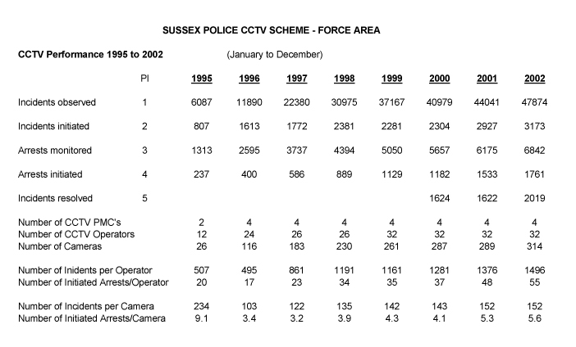

Ainsi, tandis qu’entre 1996 et 2002 le nombre d’opérateurs passe de 24 à 32, le nombre d’incidents repérés par opérateur passe de 495 à 1496. Tandis que le nombre de caméras installées triple, le nombre d’incidents repérés par caméra passe de 103 à 152. Le moins que l’on puisse dire est que, malgré l’extension massive du réseau de télésurveillance, une baisse de la criminalité n’a pas été au rendez-vous.

2.5. Déplacement plutôt que suppression des délits

En tout état de cause, les mesures situationnelles de lutte contre la criminalité (dont la télésurveillance) ne s’attaquent pas aux motifs qui poussent à l’acte délictueux, mais visent simplement à rendre l’effectuation de celui-ci plus difficile. Logiquement donc, dissuasion ou détection n’aboutissent pas à une disparition de la criminalité, mais à son déplacement: selon la formule de Gills & Spriggs, le déplacement est “le talon d’Achille des mesures situationnelles”.
Imprévisible par définition, celui-ci est notoirement difficile à évaluer. Il ne suffit pas d’étudier les variations du taux de criminalité dans les environs immédiats des zones sous télésurveillance parce que, comme le notent Ditton et Short (1998), “les contrevenants peuvent très bien choisir de se déplacer beaucoup plus loin pour commettre leurs délits. Diverses études menées dans d’autres pays ont montré que certains cambrioleurs (Gabor, 1978) et certains voleurs (van Koppen & Jansen, 1998) sont prêts à voyager de nombreuses heures pour atteindre leur cible”. D’autre part, dans Introducing Criminology, Norris & Coleman ne distinguent pas moins de 6 types de “déplacements” possibles de la criminalité: déplacement géographique, mais aussi tactique, temporel, fonctionnel, en fonction du contrevenant et en fonction de la victime.
Pour difficile qu’il soit à appréhender, le phénomène du déplacement n’en est pas moins réel. L’étude Assessing the Impact of CCTV ne conclut à un déplacement géographique de la criminalité que dans 3 des zones sur les 6 où celle-ci a diminué. Cependant, s’agissant d’expliquer une très grande augmentation des vols à l’étalage dans l’une des zones sous télésurveillance (par rapport à la zone témoin), les auteurs n’hésitent pas à attribuer cette augmentation à un phénomène de déplacement, provoqué par l’installation dans la zone témoin d’un système de liaison radio entre les commerçants et la police (“Retail Radio System”):

Dans la zone où il y a eu une augmentation statistiquement significative du vol à l’étalage, il est peu probable que cela puisse être attribué à une augmentation des signalements (…) il est plus probable que cela soit le résultat du Système de Radio pour Commerces (Radio Retail System) nouvellement mis en place à l’intérieur de la zone témoin, et qui a provoqué un déplacement des vols à l’étalage vers la zone sous surveillance.

Si la télésurveillance a un effet sur la criminalité, c’est donc essentiellement qu’elle la déplace. Il serait d’ailleurs irrationnel de croire que l’on puisse supprimer la délinquance sans agir ni sur les habitudes ni sur les besoins matériels réels des contrevenants.

2.6. Pratiques discriminatoires, ennui, voyeurisme

Confrontés en permanence à une myriades d’images, les opérateurs doivent choisir lesquelles méritent plus particulièrement leur attention. Les codes de conduite précisent que seules doivent faire l’objet d’un suivi particulier les personnes qui manifestent “une attitude suspecte”. Mais comme le notent Bulos & Sarno:

La partie la plus déficiente de la formation concerne comment identifier les comportements suspects, quand il est pertinent de suivre des individus ou des groupes, et à quel moment filmer des personnes ou des incidents de plus près. Il est tenu pour acquis que les réponses à ces questions sont évidentes, ou relèvent du bon sens.

Dans ces conditions, il n’est pas très surprenant que le visionnage des images se fassent très largement en fonction des préjugés des opérateurs sur le caractère a priori criminel de certaines attitudes ou de certaines populations.
Dans l’une des rares études sur le sujet, CCTV and the Social Structuring of Surveillance (1999), Norris & Armstrong notent que 86% des individus surveillés ont moins de 30 ans, que 93% sont de sexe masculin, et que les individus noirs ont deux fois plus de chance de faire l’objet d’une attention particulière que les individus blancs.
Plus révélateur encore, 65% des adolescents et 68% des noirs soumis à une attention particulière le sont “sans raison apparente” (for no obvious reason). Au total, 36% des situations ou des individus qui suscitent une surveillance particulière la suscitent “sans raison apparente” – c’est-à-dire en fonction des simples préjugés des opérateurs.
En pratique, le port d’une capuche ou d’une casquette est systématiquement interprété par les opérateurs comme la preuve d’une volonté d’échapper au regard des caméras, donc comme démontrant une intention criminelle; le port de vêtements larges ou bouffants (blousons) est jugé indicatif de l’intention de s’en servir pour dissimuler des objets volés; tout regroupement de jeunes est jugé susceptible de dégénérer en “mauvais coup” ou en affrontement; toute marque ostentatoire de richesse (voiture neuve, lunettes de soleil de marque), signale que leur propriétaire, lorsque que celui-ci n’appartient pas aux catégories sociales jugées “normalement” susceptibles de posséder ces objets, bénéficie de revenus illégaux.
Un extrait de The unforgiving Eye: CCTV surveillance in public space (Norris & Armstrong, 1997) résume bien la situation:

Le regard des caméras ne se porte pas de façon égale sur tous les utilisateurs de l’espace urbain, mais davantage sur ceux que les stéréotypes définissent comme des déviants potentiels, ou sur ceux dont l’apparence, ou l’attitude, sont jugées peu recommendables par les opérateurs. De cette façon, les jeunes, et d’abord ceux qui se trouvent déjà socialement et économiquement à la marge, peuvent faire l’objet d’interpellations autoritaires et d’une stigmatisation officielle, et plutôt que de contribuer à la justice sociale par la réduction de la délinquance, la télésurveillance devient simplement un outil d’injustice via l’amplification de pratiques policières différenciées et discriminatoires.

Le regard discriminatoire des caméras ne tient pas qu’aux préjugés des opérateurs, il est parfois inscrit dans les directives officielles: ainsi la municipalité de Leicester précise dans son code d’utilisation qu’il “ne sera pas fait usage du réseau de télésurveillance pour poursuivre les auteurs de violations mineures du code de la route”. “De cette manière”, commentent Norris & Armstrong, “la sous-représentation des contrevenants plus vieux et plus aisés est gravé dans les procédures opératoires du système, qui atténuent l’impact sur ceux-ci du scrutement par les caméras”.
Outre le visionnage des images, ce sont aussi les décisions concernant quelles situations méritent une intervention des services de police qui dépendent de critères souvent arbitraires. Ainsi, tandis qu’une dispute entre deux individus masculins sera systématiquement identifiée comme une menace pour l’ordre public, les disputes conjugales, y compris celles où l’homme fait preuve d’une violence physique légère mais réelle envers la femme, sont vues par les opérateurs comme relevant de la sphère privée, et sont l’occasion de se regrouper autour du spectacle plutôt que d’avertir la police.
Le fait que certaines parties de la population fasse l’objet d’une surveillance plus intense conduit de façon mécanique à ce que les interventions de la police les ciblent plus particulièrement, et donc à accroître un ressentiment générateur de troubles futurs. Le risque que l’utilisation injuste des caméras, non seulement en fasse un outil de lutte contre la criminalité inefficace, mais contribue même à augmenter la désintégration du tissu social qui nourrit les attitudes délinquantes, est donc réel.

D’autre part, comme le note G. Smith dans Behind the Screens: Examining Constructions of Deviance and informal Practices among CCTV Control Room Operators in the UK (2004), regarder les écrans de contrôle est extrêmement ennuyeux et répétitif. “95% du temps il ne se passe rien”, commente un opérateur, ce qui conduit les opérateurs à développer des stratégies informelles de lutte contre l’ennui: pauses café/toilettes fréquentes, lecture de magazines, mots croisés, parfois même endormissement.
L’une des façons qu’ils trouvent de se distraire est aussi de se livrer au voyeurisme: ainsi, selon Norris & Armstrong (1999), 15% du temps de visionnage consacré à surveiller des femmes l’est pour des raisons de voyeurisme, soit 5 fois plus de temps que ce qui est consacré à un visionnage “de protection”, d’ailleurs quasi-inexistant, compte tenu du fait que le visionnage de sujets féminins ne compte que pour 7% du total.
Dans certaines salles de contrôles, des relations sexuelles qui ont lieu dans des voitures, filmées de près grâce à la puissance de zoom des caméras, sont compilées sur des cassettes “best of”que les opérateurs partagent avec la police.

3. Coûts de la télésurveillance

Le coût des systèmes de télésurveillance varie considérablement en fonction des caractéristiques géographiques et techniques retenues. Les coûts d’installation par caméra, dans le cas des systèmes étudiés dans Assessing the impact of CCTV, vont de 6000 £ environ à 34000 £ environ. Le coût du matériel compte pour 80% du coût total d’installation. Les coûts de maintenance annuelle vont de 1000 £ environ à 8200 £ environ.
Les coûts d’installation/de maintenance annuelle par caméras des trois systèmes étudiés par Norris & Armstrong (1999) étaient respectivement de: 31250£/6250£; 5000£/1200£; 28125£/6250£.
Dans la mesure où ces systèmes de télésurveillance n’ont eu d’effet mesurable ni sur la criminalité ni sur le sentiment de sécurité du public, cet argent peut être considéré comme un gaspillage quasi-intégral d’argent public.

Le seul système qui ait donné lieu à des effets probants est celui de Hawkeye. Les raisons de ce succès tiennent aux conditions très spécifiques de son installation et aux objectifs très précis qui lui étaient assignés. Il s’agissait d’un ensemble de 646 caméras répartis sur 60 parkings dans la région de Londres. L’objectif de cette installation était uniquement de réduire les atteintes contre les véhicules. De plus, les zones surveillées étaient d’un accès limité et très facilement contrôlable. A raison de 10000 m² par parking (estimation), la densité de couverture était de 1077 caméras par km², soit une densité en moyenne 10 fois supérieure aux autres systèmes. La réduction concerne donc des délits très spécifiques, dans une situation très spécifique, et pour un coût prohibitif.

Quant à la rentabilité des systèmes en termes de d’arrestations par caméra, elle est extrêmement faible. Ditton & Short indique qu’en 1995, 290 arrestations furent liées de près ou de loin aux 32 caméras installées à Glasgow.

Rien ne permet d’établir précisément si ces arrestations auraient eu lieu ou non en l’absence de caméras. Mais même si les 290 arrestations étaient attribuables à la présence des caméras, cela donne un ratio d’une arrestation par caméra toutes les 967 heures de surveillance, soit une arrestation tous les 40 jours. Autrement dit, pendant leur première année de fonctionnement, les caméras ont “vu” moins de 5% des incidents ayant débouché sur une arrestation dans la zone qu’elles surveillaient.

Norris & Armstrong (1999) ont constaté, après avoir passé 592 heures en compagnie d’opérateurs, que sur 900 opérations de surveillance ciblées, les services de police n’étaient intervenus que 45 fois, pour un total de 12 arrestations.

Aucune corrélation n’existe non plus entre le taux d’élucidation des délits et le nombre de caméras installées. Ainsi, un rapport récent indique que, tandis que le borough londonien de Wandsworth compte 993 caméras, celui de Tower Hamlets, 824, celui de Greenwich, 747 et celui de Lewisham, 730, les taux d’élucidation respectifs de ces boroughs n’atteint pas la moyenne londonienne de 21%; le borough de Brent, qui possède le meilleur taux d’élucidation du Grand Londres (25,9%), ne dispose que de 164 caméras.

http://www.homeoffice.gov.uk/rds/pdfs05/hors292.pdf
Comme le note entre autres Rachel Armitage, dans son rapport de mai 2002, To CCTV or not to CCTV (p.5): “Bien que de nombreuses évaluations des systèmes de télésurveillance aient vus le jour pendant la décennie passée, pour diverses raisons très peu d’entre eux ont été méthodologiquement recevables.” http://epic.org/privacy/surveillance/spotlight/0505/nacro02.pdf
http://www.urbaneye.net/
Arming Big Brother, 2006, p.3, http://www.statewatch.org/news/2006/apr/bigbrother.pdf Statewatch est un site qui s’occupe de la défense des libertés civiles.
Norris, C. and G. Armstrong (1999) The Maximum Surveillance Society: The Rise of CCTV, p.9.
Condition pour que cette étude atteigne le niveau 3 de scientificité défini par la Maryland Scale of Scientific Methods. En dessous du niveau 3, l’étude n’est pas jugée scientifiquement recevable.
p. 25: The cluster around the relative effect figure of 1 (excluding Hawkeye) is precisely what would have been expected if CCTV had no crime reduction effect and these effect sizes (including those individually significant) were due to random errors of the size shown by the confidence intervals in the graph.
Les auteurs du rapport insistent eux-mêmes sur la nature particulière de cette zone et l’excluent eux-même de leur analyse générale: “Hawkeye which clearly stood apart from ther schemes in its impact and nature”; “Hawkeye was excluded from this analysis because it is different from all other systems.” (p.25)
http://news.bbc.co.uk/1/hi/england/leicestershire/4294693.stm
http://www.thisislondon.co.uk/news/article-16856213-details/CCTV+'does+not+stop+crime'/article.do
This Is London, par exemple: “Closed circuit TV systems are of little use in the fight against crime, a surprise government report claims today.” (Je souligne)
http://www.ncjrs.gov/pdffiles/171676.pdf
CCTVin Town Centres: Three Case Studies, 1995. Le nom du groupe d’étude pour lequel travaillait Brown en dit assez sur la bienveillance de celui-ci envers les systèmes de télésurveillance. http://www.homeoffice.gov.uk/rds/prgpdfs/fcdps68.pdf
Yes it works, no, it doesn’t: comparing the effects of open-street CCTV in two adjacent town centres., Scottish Centre for Criminology. http://www.popcenter.org/Library/CrimePrevention/Volume%2010/08-Ditto%20Short.pdf
Ainsi le Sunday Herald du 29/08/1999 rapporte que “le gouvernement (…) justifia la plupart de son soutien pour cette nouvelle technologie sur l’installation en 1992 de caméras de surveillance à Airdrie où, avait-on affirmé, elles avaient permis une réduction massive de la criminalité”.
L’histoire veut que ce soit une collégienne qui ait la première suggéré aux policiers d’installer des caméras aux alentours d’un centre de jeunes, pour repérer des adolescents voleurs qui échappaient à la police en se mêlant à la foule de jeunes prenant des cours de danse. On ne sait pas s’il faut en conclure que les politiques d’aménagement du territoire écossais devrait plus généralement être laissées aux collégiennes.
Il faut préciser que c’est d’abord le chiffre d’une réduction de 74% qui a été largement diffusé par la police, chiffre ubuseque qui témoigne d’une absence du plus élémentaire sens de la mesure.
Rapport cité, pp.16-17.
http://news.bbc.co.uk/1/hi/uk/394021.stm
Auteur (avec G. Armstrong) du livre intitulé La Société de Surveillance Maximale: les Progrès de la Télésurveillance comme Outil de Contrôle Social (The Maximum Surveillance Society: The Rise of CCTV as Social Control)
http://findarticles.com/p/articles/mi_qn4156/is_19990829/ai_n13941016
http://www.dover.gov.uk/cctv/Annualreport2006.pdf
p.49.
p.52.
Ceci peut sembler être le résultat d’erreurs grossières, mais c’est un problème récurrent que mentionnent toutes les études, à commencer par la première, de Brown, en 1995 (p.VII): “Il faut veiller à ce que la location des caméras permette que leur champ de vision ne soit pas bloqué par des arbres ou par d’autres obstacles”.
Certains des systèmes évalués dans le rapport Assessing the impact of CCTV présentaient un ratio de caméras/écrans de 17 pour 1; pour la plupart des sytèmes ce ratio était de 2 à 5 pour 1.
p.83.
Les promoteurs de l’installation de caméras dans le centre d’Airdrie promettaient par exemple que l’installation de caméras résulterait en un accroissement de l’investissement dans la ville de 43 millions de livres, en la création de 1500 nouveaux emplois, et permettrait d’attirer 225000 visiteurs supplémentaires par an. (Ditton & Short, rapport cité, p.14.)
p.137.
La lutte contre le terrorisme, prétexte aux premières installations importantes qui furent déployées à Londres en 1993, suite à l’explosion d’une bombe dans le métro londonien, n’est guère plus mentionné comme objectif des systèmes de télésurveillance.
p.15.
Glasgow City's cameras - hype or help? Jason Ditton, 24/07/1999. http://www.scotcrim.u-net.com/news1.htm
Ditton & Short, rapport cité, p.15.
Ibid, p.13.
L’une des formes que peut prendre ce consentement est le fait d’être “suffisamment” averti que l’on pénètre dans une zone sous télésurveillance. Par exemple le programme de télésurveillance du comté de Blackburn et Darwen mentionne dans sa déclaration de conformité au Data Protection Act: “To ensure fairness, individuals are made aware that they are about to enter an area where CCTV video recording is active. This is achieved by the use of prominent signage. Signs are placed at entry points to the premises and are clearly visible to vehicle occupants and pedestrians alike. These signs should be checked at regular intervals to ensure they have not been damaged and are clearly visible.” http://www.blackburn.gov.uk/server.php?show=ConWebDoc.18924
Martin Gill et Vicky Turbin, Evaluating “Realistic Evaluation”: Evidence from a Study of CCTV, Scarman Centre, University of Leicester, 1998, p.6. http://www.popcenter.org/Library/CrimePrevention/Volume%2010/07-GillTurbin.pdf
Hidden CCTV to catch rail vandals, BBC News, 03/10/2007. Bizarrement, la compagne de chemin de fer a déclaré que le but de cette installation était de “dissuader” (deter) les vandales potentiels: commentaire qui illustre bien la confusion entretenue autour des objectifs de la télésurveillance. http://news.bbc.co.uk/1/hi/england/beds/bucks/herts/7025614.stm
http://www.telegraph.co.uk/news/main.jhtml?xml=/news/2008/01/17/ncctv117.xml
Sussex Police CCTV Report, 17/04/2003. http://www.sussexpoliceauthority.gov.uk/meetings/0403/agenda14.pdf
Assessing the Impact of CCTV, p.6.
Ditton & Short, rapport cité, p.9.
Cité in Leon Hempel & Eric Töpfer,Urbaneye Working Paper 1, Inception report, Centre for Technology and Society, Technical University Berlin, Janvier 2002, p.24. http://www.urbaneye.net/results/ue_wp1.pdf
p.38.
Bulos & Sarno (1996). Codes of Practice and Public Closed Circuit Television Systems, London Local Government Information Unit, 1996, p.24.
The unforgiving Eye: CCTV surveillance in public space, Clive Norris & Gary Armstrong, Centre for Criminology and Criminal Justice at Hull University, p.8.
Public Closed Circuit Television System Owned in Whole or in Partnership by the Council Housing Department, CCTV/Concierge Control Centre Code of Practice, 11/2002, p.4. http://www.leicester.gov.uk/EasySite/lib/serveDocument.asp?doc=6467&pgid=14301
Op. cit., 1999, p.12.
http://www.thisislondon.co.uk/news/article-23412867-details/Tens+of+thousands+of+CCTV+cameras,+yet+80%25+of+crime+unsolved/article.do

